**Uređaji za podmazivanje**

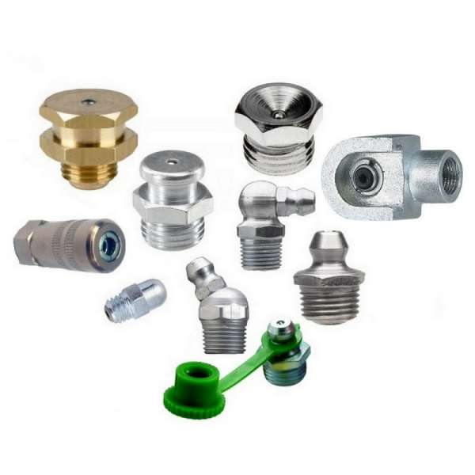 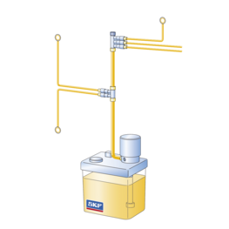

Mazalice Centralno podmazivanje

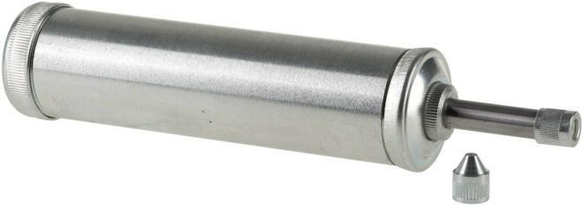 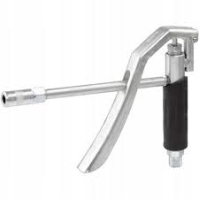

Tlačna mazalica Ručna mazaliva

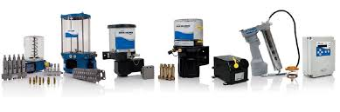

Uređaji za centralno podmazivanje (Sisaljke)

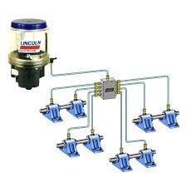

Sustav za centralno podmazivanje